**Фоторамки**

Самостоятельная работа.

- Предлагаю вам сделать рамки по предложенным образцам или придумать свою неповторимую рамку. Всем удачи!

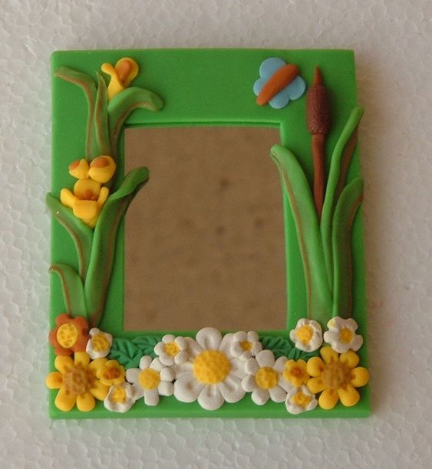 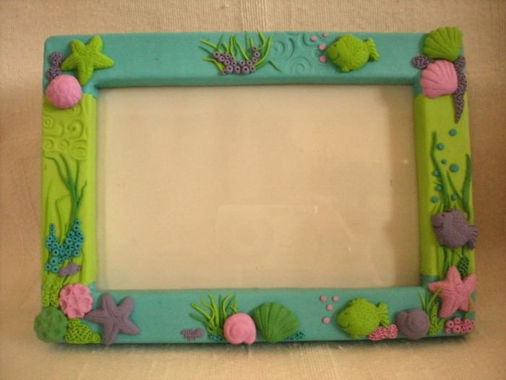

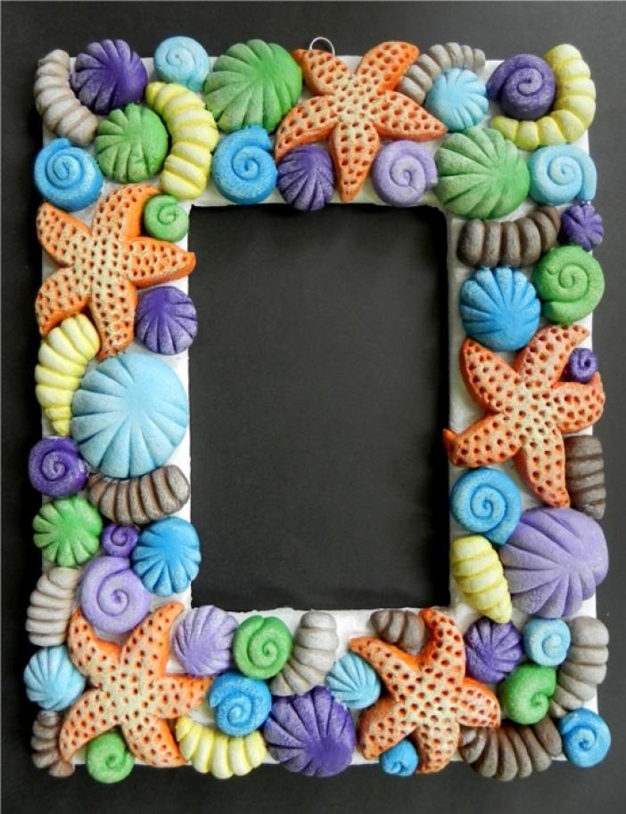 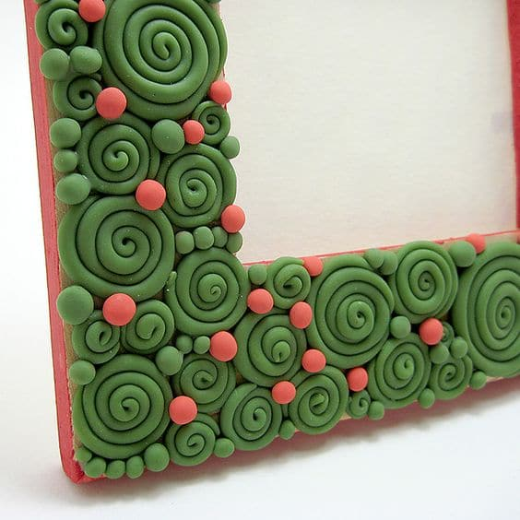

**Образцы узоров:**

